volby do zastupitelstva Ústeckého kraje se konají 7. – 8. 10. 2016

KANDIDÁTI KSČM
Z OKRESU TEPLICE

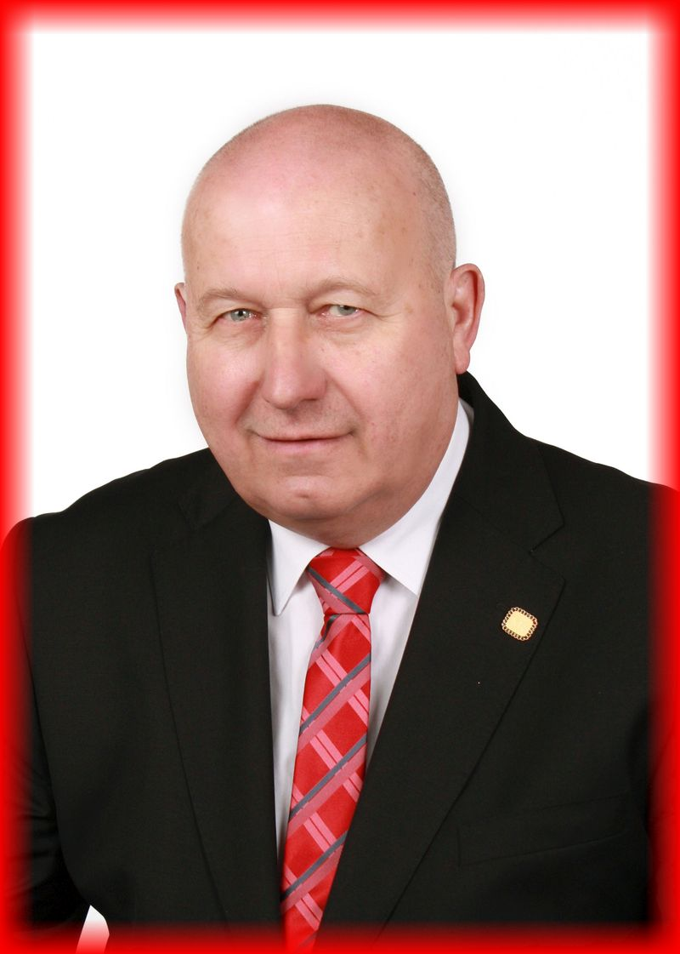
1. místo
OLDŘICH BUBENÍČEK
Hejtman, novinář, starosta města Bílina, předseda KV, OV a ZO KSČM, předseda pobočky SČKP

              
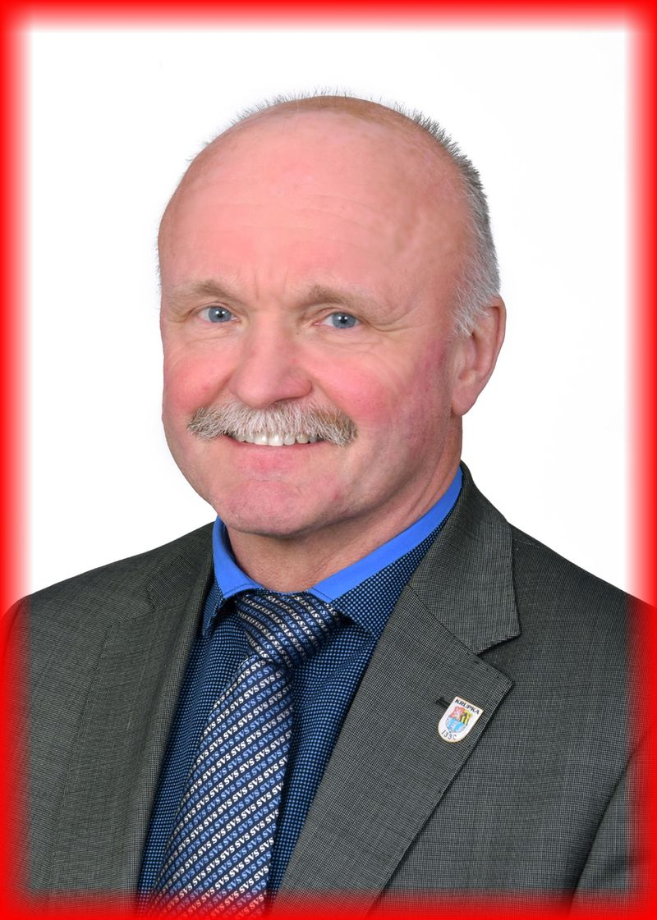
9. místo
Ing. JAROSLAV DUBSKÝ
člen KZ, místopředseda KV ZÚK, předseda dopravní komise kraje, místostarosta města Krupka, člen Svazu bojovníků za svobodu, člen výboru MO KSČM
              

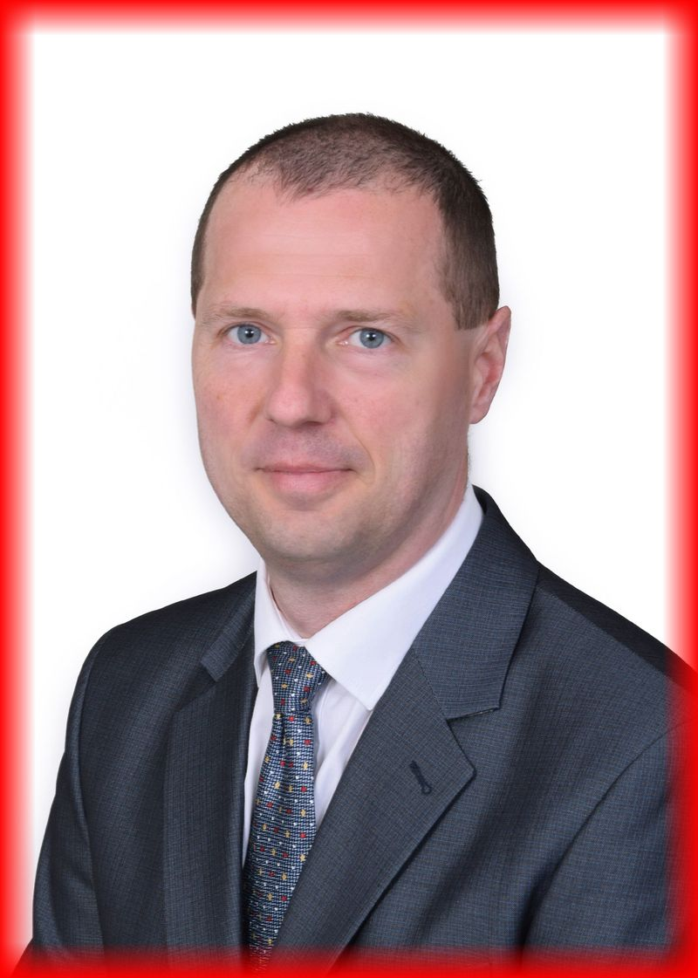
16. místo
TOMÁŠ ZÍKA
Podnikatel, předseda MO KSČM, místopředseda OV KSČM, člen rady města Dubí

              

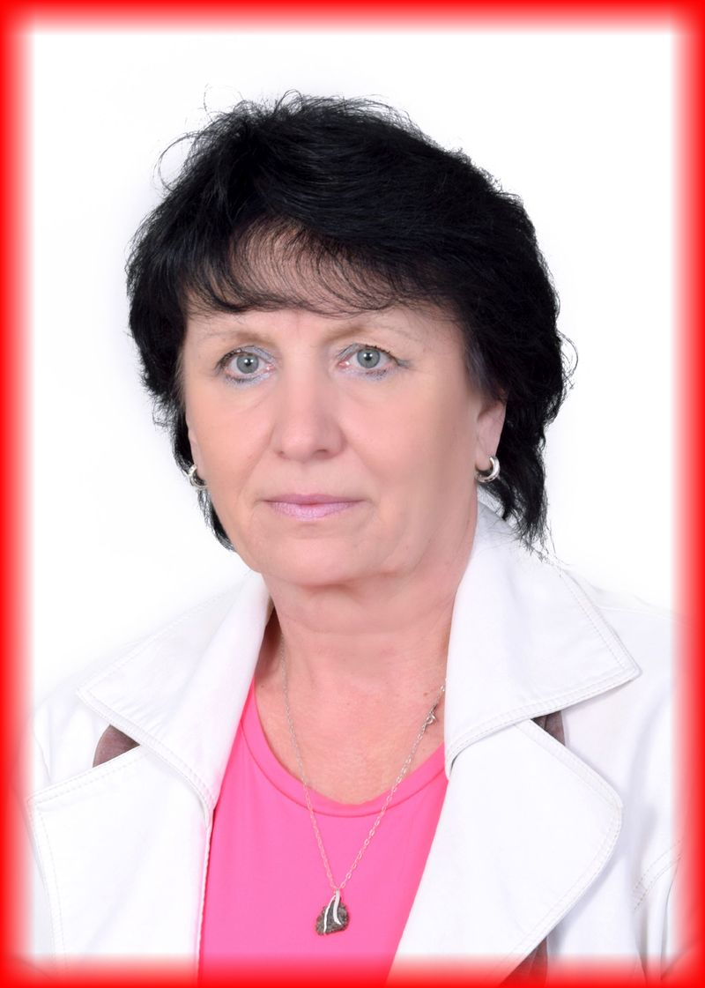
22. místo
NATAŠA SCHALKOVÁ
Vedoucí pokojských
v lázních, člen MV KSČM, předsedkyně LKŽ Teplice

             

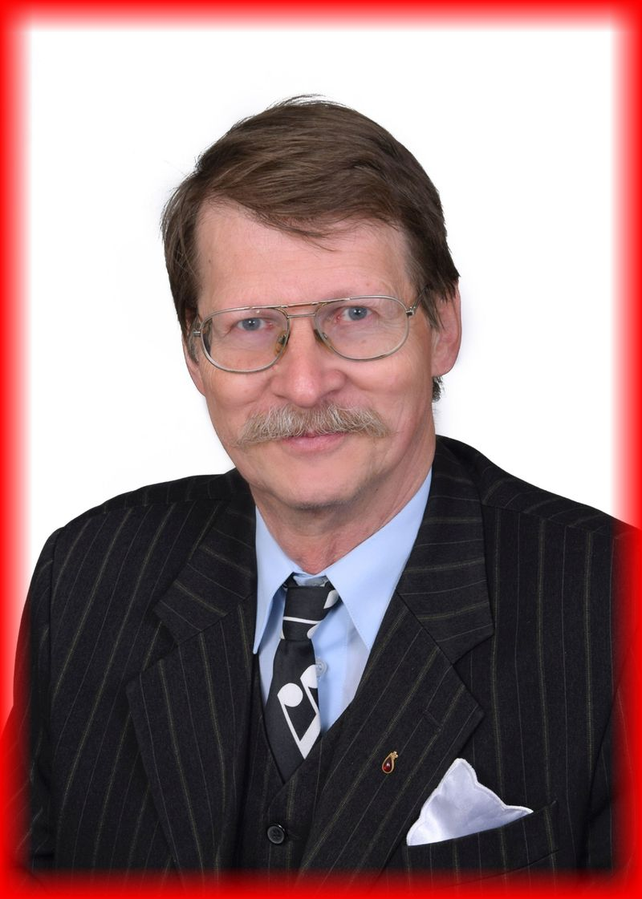
30. místo
Ing. JAROMÍR KOHLÍČEK, CSc.
Poslanec EP, člen ÚV KSČM, zastupitel města Teplice, předseda výboru, předseda MV KSČM

              

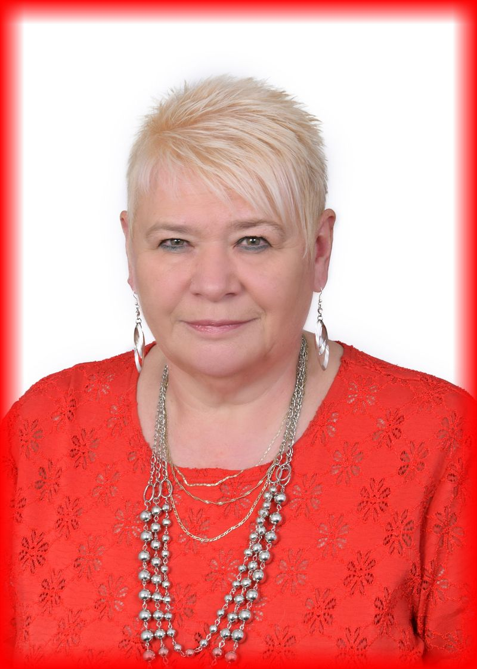
37. místo
JITKA HANOUSKOVÁ
Politický pracovník, předseda ZO KSČM, člen MV, VV a KV KSČM, zastupitel ÚK, zastupitel obce, člen komise a výborů, předseda pobočky SČKP
              
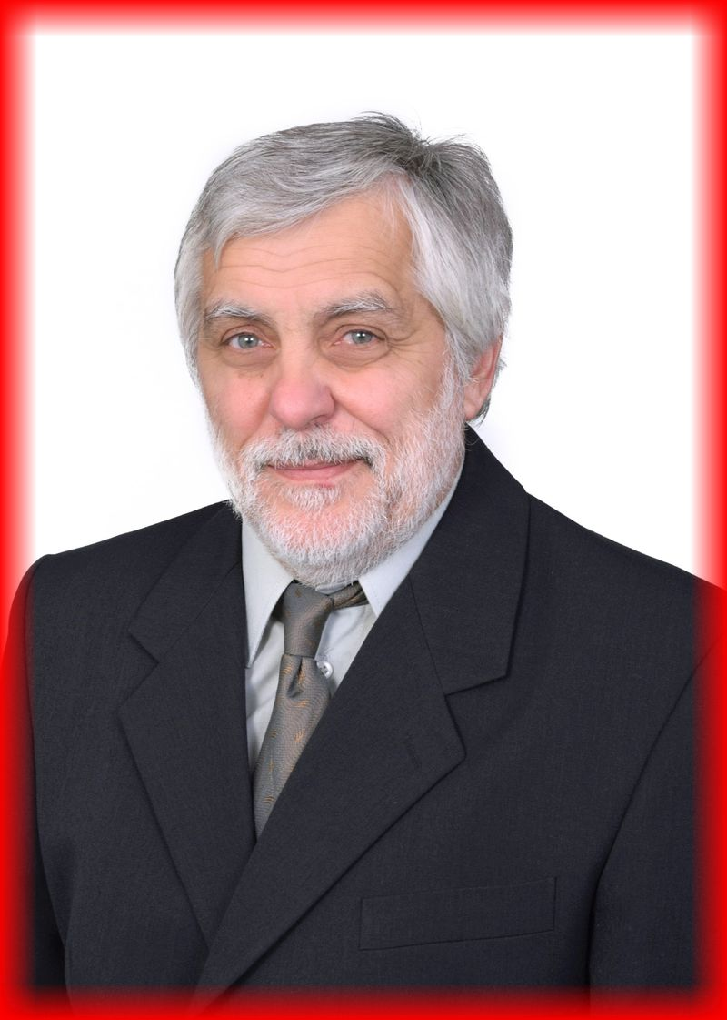
43. místo
PETR KADAVÝ
Předseda MO KSČM, zastupitel a radní města Krupka, revizní technik

              
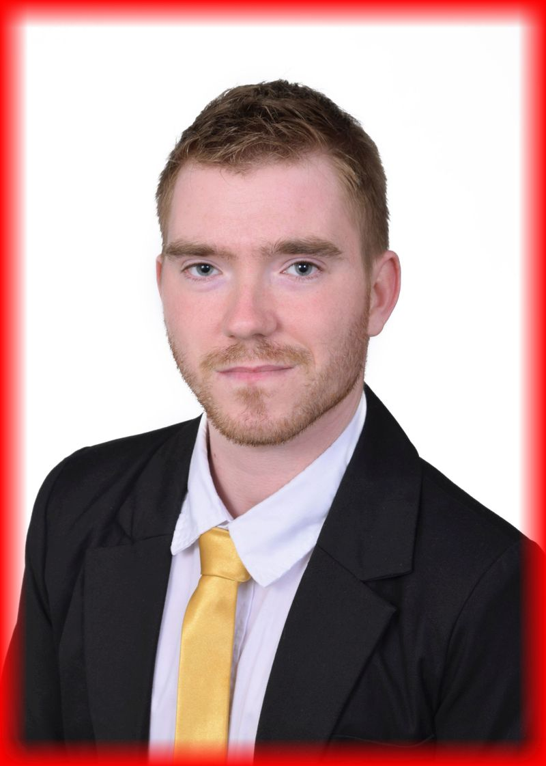
51. místo
Bc.LUKÁŠ BRÁZDA
Student VŠ, člen zastupitelstva města Bílina, člen Komise mládeže ÚK

              

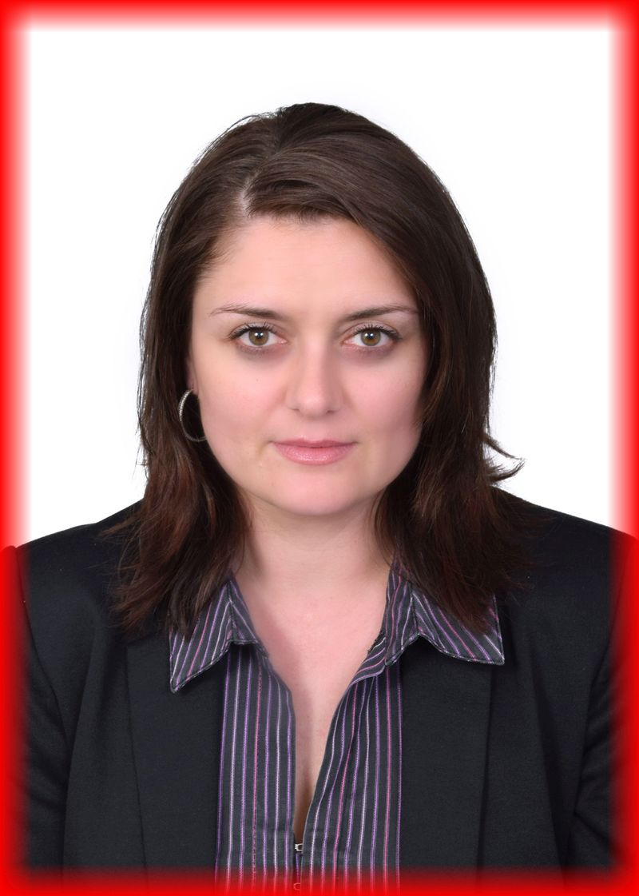
58. místo

ANDREA POKORNÁ
Pracovník v logistice,
zastupitel města Krupka
              

